1 сентября 2010 года в Тамбовском бизнес-колледже прошел День правовых знаний, приуроченный к началу учебного года и юбилейной дате присоединения нашего государства к Конвенции ООН о правах ребенка.
Конвенция ООН о правах ребенка — международный правовой документ, определяющий права детей на образование, пользование достижениями культуры, правом на отдых и досуг и оказание иных услуг детям государствами-членами ООН. Конвенция о правах ребенка является первым и основным международно-правовым документом, в котором права ребенка рассматривались на уровне международного права.
Целью проведения мероприятия являлось:
- получение обучающимися необходимых знаний о своих правах, установленных Конвенцией о правах ребенка;
- профилактика правонарушений несовершеннолетних, повышение уровня правовой культуры подростков и молодежи;
- пропаганда здорового образа жизни среди студентов Тамбовского бизнес-колледжа и Тамбовского филиала РосНОУ;
- обмен мнениями о действительной реализации прав несовершеннолетних;
- оказание необходимой помощи нуждающимся в защите детям.
На проведение мероприятия были приглашены специалисты аппарата уполномоченного по правам ребенка Тамбовской области, правоохранительных органов, представители комиссии по делам несовершеннолетних и защите их права.
Приглашенные гости:
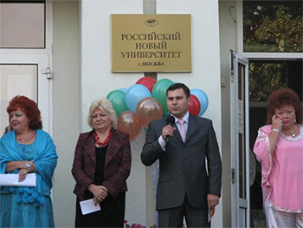
Литус Вячеслав Григорьевич – консультант аппарата уполномоченного по правам ребенка Тамбовской области;
Маркина Анжела Анатольевна – майор милиции, начальник подразделения по делам несовершеннолетних Отдела милиции № 2 УВД по г. Тамбову;
Манина Ирина Викторовна – инспектор по делам несовершеннолетних ОМ № 2 УВД по г. Тамбову
Колодина Валентина Петровна – ответственный секретарь комиссии по делам несовершеннолетних и защите их прав при Администрации г. Тамбова
Участники: студенты Тамбовского бизнес-колледжа и Тамбовского филиала РосНОУ, преподаватели, родители
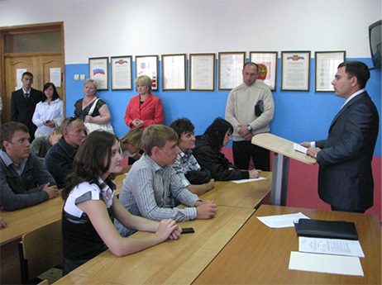

Традиционно, 1 сентября в колледже проводится торжественная линейка, посвященная началу учебного года, на которой присутствуют студенты, преподаватели, родители и приглашенные гости.
Мероприятие открыла директор Тамбовского бизнес-колледж, директор Тамбовского филиала РосНОУ, д.э.н., заслуженный учитель РФ, депутат Тамбовской городской Думы Мешкова Л.Л.
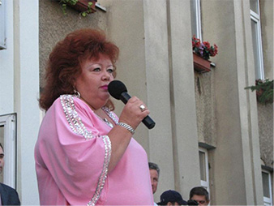
В своем выступлении она поздравила всех присутствующих с Днем знаний и пожелала успешного учебного года.
«Это наш общий праздник, потому что в основе любого дела, любой профессии лежат знания. Они дают человеку уверенность и свободу в выборе жизненного пути, возможность добиться успеха и реализовать свои способности. Реализуя право ребенка на образование, колледж приложит все усилия, чтобы Вы стали грамотными и образованными людьми, достойными гражданами своего Отечества».

Чернокозинская С.В., зам. директора ТБК по научно-методической работе, к.ю.н., доцент, отметила значимость присоединения нашего государства к Конвенции о правах ребенка. «Нормы, зафиксированные в Конвенции, служат ориентиром для России в разработке собственных программ в отношении детей. В отличие от всех предшествовавших ей международных актов по правам ребенка, Конвенция ввела ряд новых прав: на выживание и развитие; на сохранение индивидуальности; на свободное выражение своих взглядов; на неучастие в военных действиях; на физическое и психологическое восстановление и социальную реинтеграцию жертв злоупотреблений и эксплуатации.
Конвенция обязывает государства, ратифицировавшие ее, наилучшим образом обеспечивать права и интересы ребенка в деятельности всех государственных, частных, административных, судебных и законодательных органов».

Литус В. Г., консультант аппарата уполномоченного по правам ребенка Тамбовской области в своем выступлении подчеркнул, что у детей есть все те права, что и у взрослых: гражданские, политические, социальные, культурные, экономические. Конвенция о правах ребенка коренным образом изменила отношение к детям в мире, заложила в международное право новые нормы, к соблюдению которых должно стремиться правительство нашей страны. Органы государственной власти, местного самоуправления, осуществляющие контроль и надзор за соблюдением и защитой прав ребенка Тамбовской области руководствуются принципом наилучшего обеспечения прав ребенка во всех областях жизнедеятельности.

Маркина А. А., майор милиции, начальник ОПДН ОМ № 2 УВД по г. Тамбову выступила с приветственным словом, в котором подчеркнула, что дети имеют право на особую защиту и помощь со стороны государства. «Нами принимаются меры профилактики правонарушений среди несовершеннолетних, выявлению и устранению причин и условий, способствующих совершению правонарушений и защите прав и законных интересов детей, защиты детей от всех форм физического и психологического насилия. Изучение причин и условий, способствующих совершению подростками преступлений и административных правонарушений показывает, что негативное влияние на поведение подростков оказывает безнадзорность. Очень важно, чтобы родители несли ответственность за воспитание и развитие своего ребенка».
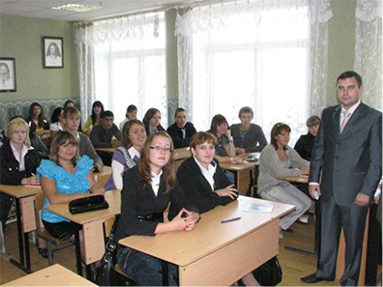

Группа 103 специальности «Менеджмент». Консультант аппарата уполномоченного по правам ребенка Тамбовской области Литус В.Г.

